令和2年度 とやまロボティクス研究会 第2回技術セミナー
～パンデミックが自動運転ロボットの社会実装を加速する～
WEBセミナー開催のお知らせ 

今回の技術セミナーでは、株式会社ZMPに講師をお願いし、「パンデミックが自動運転ロボットの社会実装を加速する」と題して、ZoomウェビナーによるWEBセミナーをライブ配信します。なお、共同視聴会場での大型スクリーンによるWEB受講もできます。
【WEBセミナー開催概要】

■日 時：令和2年10月6日(火) １4：0０～１5：３０ （受付１３：3０～）
■方 法：Zoomウェビナーを使ったWEBセミナー（ライブ配信）
■定 員：100名（会場でのWEB受講は20名）（会場参加は、富山在住の方と富山勤務の方に限ります。）
■受 講 料：無料 ■申込締切：令和2年9月30日（水）・・・（定員になり次第、締め切ります。）
■共同視聴会場：富山県新世紀産業機構 技術交流ビル ２階 研修室 （富山市高田529）
■申込方法：以下にある申し込みフォームからお申込みください。（共同視聴会場参加は別紙）
https://us02web.zoom.us/webinar/register/WN_BRxFDLF5QBOga7W4sbgVcA
・申し込み後、メールでセミナーのURLをご案内します。インターネット環境があれば、URLをクリックするだけで、パソコンやスマートフォン等から参加（視聴）いただけます。講演中に画面下の「Q＆A」で質問をお受けします。
・Zoomが出力する映像や音声の録画、撮影、録音は禁止します。（Zoomは無料で使用できます。ただしインターネットに接続するための通信料金は参加者負担となります。）（視聴は１メールアドレスにつき1名になります。）
・当日の資料は事前にメール配信するアドレスからダウンロードしてください。配布資料の印刷は可能ですがデータのコピーは禁止。
・当日各自でのWEB受講ができない方は、上記会場にて同じ時間にWEBでの共同視聴ができますので、会場へお越しください。
【講演内容】

■講 演：題目 「パンデミックが自動運転ロボットの社会実装
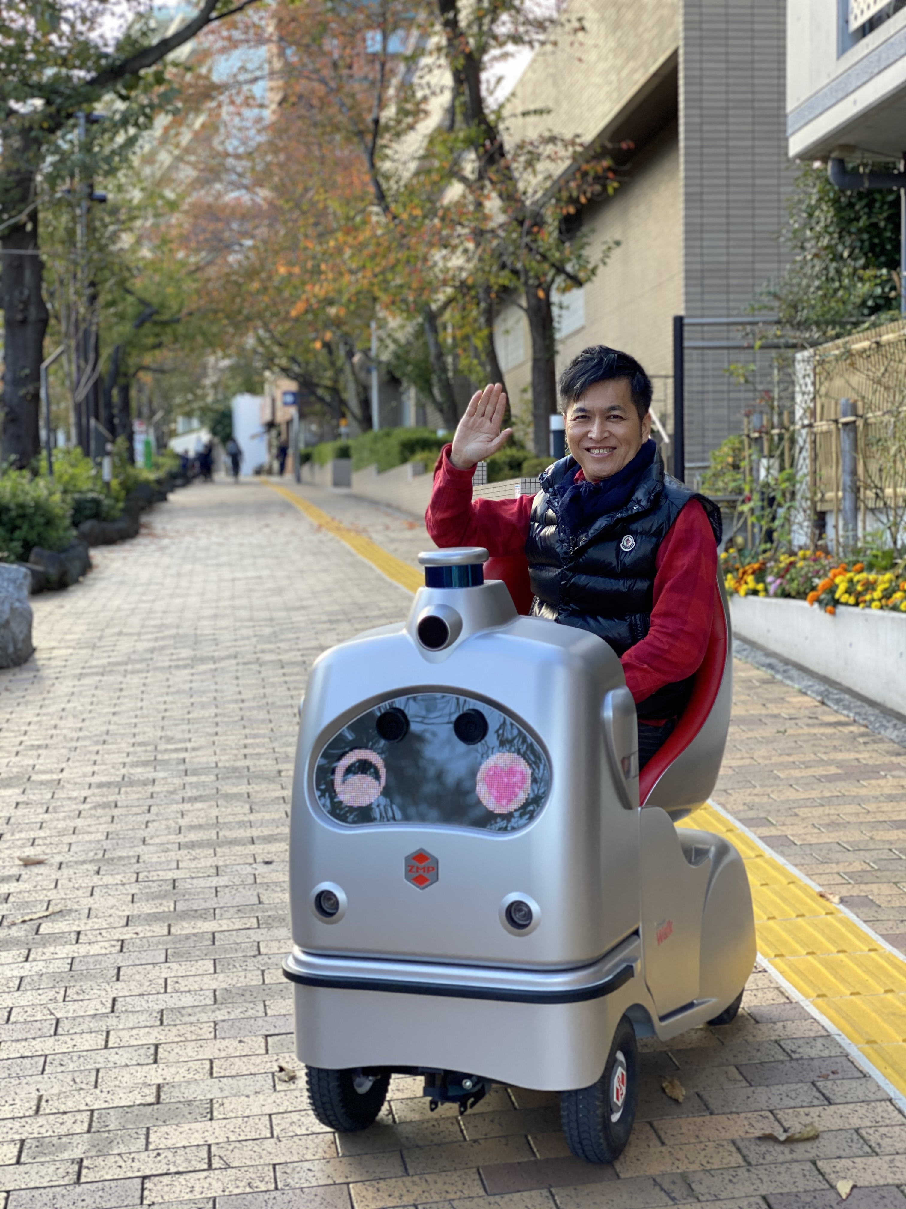
を加速する」
講師 株式会社ZMP 代表取締役社長 谷口 恒 氏
(内容) パンデミックによる劇的な社会環境の変化の中、官を
挙げて安心・安全な社会の実現に向け、規制緩和を含め
た大改革の時代に生きている。
ZMPは、自動運転、ロボット技術でイノベーションを
推進していく。
【お申込み・お問い合わせ先】
公益財団法人富山県新世紀産業機構 イノベーション推進センター 中居 まで
〒930-0866 富山市高田529 TEL 076-444-5636 FAX 076-433-4207
e-mail : n.nakai@tonio.or.jp

主催：とやまロボティクス研究会（令和2年度とやま成長産業創造プロジェクト推進事業） 会場での参加申込書は別紙です

